Verilog第二次实验报告
实验名称 | 作业二
学生姓名 | 张耕嘉 | 学号 | 2313725 | 指导老师 | 董前琨
实验地点 | 综合实验楼A306 |  | 实验时间 | 2024.11.14
- 实验项目名称 实验二
- 实验目的 熟练掌握Verilog中语句的使用；熟悉使用Vivado编写Verilog程序的流程
- 必修或选修 必修
- 实验平台 Vivado
- 实验内容及步骤
- always语句和assign语句的区别
always语句可以描述组合逻辑，也可以描述时序逻辑。用于描述时序逻辑时，其中包含了触发器（寄存器）的行为，可以响应时钟信号或者特定的触发条件。always语句中的代码块会在满足触发条件时执行，因此描述了一种在时间上演进的行为；assign语句用于连续赋值。它只能描述组合逻辑，其中输出信号的值由输入信号的值直接确定。
- 变量reg和wire的区别
首先,reg型变量可以生成组合逻辑，也可以生成触发器，而wire型变量只能生成组合逻辑。其次，reg型变量只能通过过程赋值语句赋值，不能通过assign语句赋值，而wire型变量可以通过assign语句赋值，但不能在过程块中被赋值。最后，reg型可以用来存储状态，即reg被再次赋值前会保持原值，wire型变量没有这个功能。
- 真值表
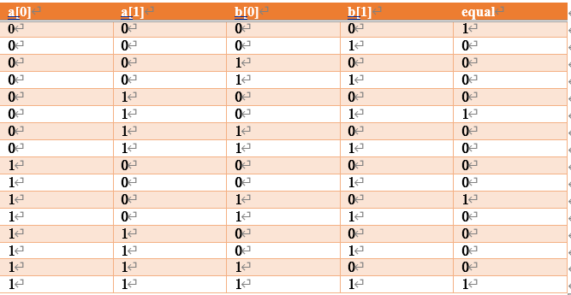
- 半加器
编写设计模块 编写仿真模块
module testbench();
reg tempa,tempb;//输入定义为reg
wire tsum,tc;//输出定义为wire
halfadder myha(tempa,tempb,tsum,tc);
initial begin
tempa=1'b0;
tempb=1'b0;
end
always #5 tempa=~tempa;
always #3 tempb=~tempb;
endmodule
module halfadder(
input a,
input b,
output sum,
output c
);
assign sum=a^b;
assign c=a&b;
endmodule

- 全加器
编写设计模块 编写仿真模块
module fulladd(
input a,
input b,
input ci,
output sum,
output co
);
wire t1,t2,t3;
halfadder myha1(a,b,t1,t2);
halfadder myad2(t1,ci,sum,t3);
assign co=t2^t3;
endmodule
module testbench();
reg tempaa,tempbb,tempcii;
wire tempsum,tempco;
initial begin
tempaa=1'b0;
tempbb=1'b0;
tempcii=1'b0;
end
fulladd myfa(tempaa,tempbb,tempcii,tempsum,tempco);
always #5 tempaa=~tempaa;
always #3 tempbb=~tempbb;
always #7 tempcii=~tempcii;
endmodule

3.八位加法器
编写设计模块 编写仿真模块
module addeight(input [7:0] ain,input [7:0] bin,input cin,output [7:0] sumout,output cout);
wire [7:0] carry;
fulladd fad0(ain[0], bin[0], cin, sumout[0], carry[0]);
fulladd fad1(ain[1], bin[1], carry[0], sumout[1], carry[1]);
fulladd fad2(ain[2], bin[2], carry[1], sumout[2], carry[2]);
fulladd fad3(ain[3], bin[3], carry[2], sumout[3], carry[3]);
fulladd fad4(ain[4], bin[4], carry[3], sumout[4], carry[4]);
fulladd fad5(ain[5], bin[5], carry[4], sumout[5], carry[5]);
fulladd fad6(ain[6], bin[6], carry[5], sumout[6], carry[6]);
fulladd fad7(ain[7], bin[7], carry[6], sumout[7], carry[7]);
assign cout=carry[7];
endmodule
module testbench();
reg [7:0] tempa,tempb;
reg tempci;
wire [7:0] tempsum;
wire tempco;
addeight ea(tempa,tempb,tempci,tempsum,tempco);
initial begin
tempa=8'b0000_0000;
tempb=8'b0000_0000;
tempci=1'b0;
end
always #3 tempa = $random % 9'b1_0000_0000;
always #5 tempb = $random % 9'b1_0000_0000;
always #7 tempci=~tempci;
endmodule
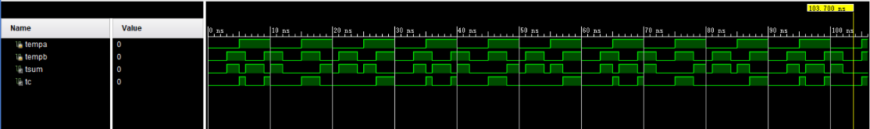
- 关键问题讨论

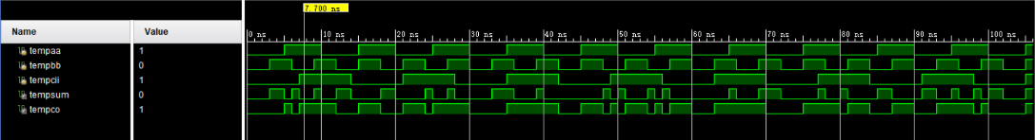

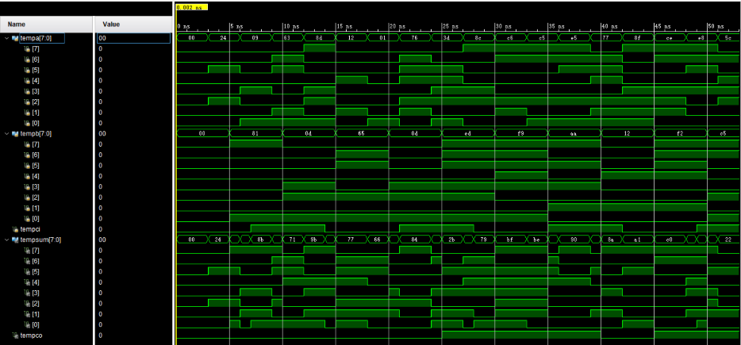

如上图所示，经过仿真测试，所有的输出结果都符合要求（这里只截取了部分测试数据）。
- 总结
通过这次实验，我掌握了Verilog中各种运算符的原理及使用方法，也更加熟悉了如何使用Vivado编写程序。

